Vielen Dank, dass du dir unsere Anschreiben-Vorlage heruntergeladen hast! Es handelt sich hierbei um einen Mustertext, den du, um ihn zu verwenden, individualisieren und inhaltlich anpassen solltest.

Lösche dazu diese Seite aus diesem Dokument und ergänze das Anschreiben mit deinen persönlichen Informationen. Die Seite kannst du ganz einfach löschen, indem du alle Inhalte auf dieser Seite markierst und die Entfernen-Taste („Entf“) drückst.

Wenn du dir beim Erstellen deines Anschreibens unsicher bist und inhaltliche Unterstützung brauchst, empfehlen wir dir den kostenlosen Bewerbungsgenerator von bewerbung2go. Dieser bietet dir einige Hilfestellungen und Designoptionen, mit denen du deine individuelle Bewerbung erstellen kannst.

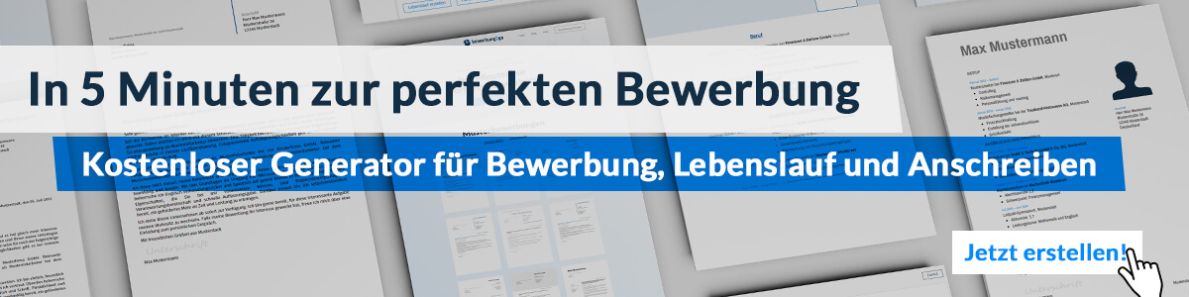
Hier entlang zum kostenlosen Bewerbungsgenerator von bewerbung2go
Arbeitgeber GmbH
Name Nachname
Straße 123
12345 Musterstadt
Musterstadt, 31.07.2026

Bewerbung als Textilgestalter im Handwerk

Sehr geehrte Damen und Herren,

die Verbindung von traditionellem Handwerk und kreativem Design in Ihrem Unternehmen hat mich dazu bewegt, mich bei Ihnen als Textilgestalter im Handwerk zu bewerben.

Nach meiner Ausbildung zum Textilgestalter im Handwerk an der Handwerkskammer München konnte ich umfassende Erfahrungen in der Gestaltung und Fertigung von Textilprodukten sammeln. Bei meiner letzten Anstellung bei der Firma Handwerk & Kunst GmbH war ich für die Kreation und Umsetzung von individuellen Textildesigns zuständig. Meine Aufgaben umfassten das Entwerfen von Mustern, die Auswahl und Verarbeitung hochwertiger Stoffe sowie die handwerkliche Umsetzung der Designs.

Während meiner Tätigkeit bei der Firma TextilArt AG habe ich mich auf die Fertigung von maßgeschneiderten Heimtextilien und Bekleidung spezialisiert. Dabei konnte ich meine Fähigkeiten in der Weberei, Stickerei und dem Färben von Textilien weiter vertiefen. Meine Arbeiten zeichnen sich durch ihre hohe Präzision und Kreativität aus, was zu einer hohen Kundenzufriedenheit führte.

Meine Stärken liegen in meinem künstlerischen Talent, meiner handwerklichen Geschicklichkeit und meiner Fähigkeit, kreative Ideen in hochwertige Produkte zu verwandeln. Ich bin versiert im Umgang mit verschiedenen Textiltechniken und Materialien und habe ein ausgeprägtes Auge für Farben und Muster. Meine Leidenschaft für Textilgestaltung und mein Engagement für Qualität treiben mich an, stets mein Bestes zu geben.

Ich freue mich darauf, meine Fähigkeiten und Erfahrungen in Ihr Unternehmen einzubringen und bin überzeugt, dass ich mit meiner kreativen und sorgfältigen Arbeitsweise eine Bereicherung für Ihr Team bin. Gerne stehe ich für ein persönliches Gespräch zur Verfügung, um Ihnen mehr über meine Qualifikationen und meine Motivation zu berichten.

Mit freundlichen Grüßen
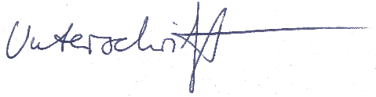

Taylor Wallace

